Intencje Mszalne
Poniedziałek 05.10.2026
6.30 + Kazimiera Mosur
18.00 – O Boże błogosławieństwo i opiekę M.B. Wspomożenia Wiernych dla Marty z okazji 50 rocz. urodzin
18.00 + Alojzy Mokwiński
Wtorek 06.10.2026
6.30 + Kazimiera Mosur
18.00 + Cecylia Oświęcimska (od Mirosławy Gaweł)
18.00 + Józef Kamiński
Środa 07.10.2026
6.30 + Kazimiera Mosur
18.00 – Dziękczynna za otrzymane łaski i opiekę M.B. Różańcowej oraz błogosła-wieństwo Boże dla członków Róż Różańcowych, i ich rodzin oraz ks. opiekuna
18.00 + Cecylia Oświęcimska (od Marii Gaweł)
Czwartek 08.10.2026
6.30 + Ludwika (f) Dzwonnik
18.00 – O Boże błogosławieństwo, zdrowie i szczęśliwe rozwiązanie dla córki Magdaleny (od rodziców)
18.00 + Anna Świder
Piątek 09.10.2026
6.30 + Ludwika Dzwonnik
18.00 + Anna Świder
18.00 + Mateusz Rup
Sobota 10.10.2026
6.30 + Ludwika Dzwonnik
18.00 + Leokadia Wolak; +Marta(córka); +Wiesław (syn)
18.00 ++ Helena i Franciszek Warmuz
11.10.2026 XXVIII Niedziela Zwykła
8.00 – O zdrowie i błogosławieństwo Boże dla Marii i Zdzisława oraz rodziny
10.00 + Zygmunt Wasiński w 14 rocz. śmierci; ++ zmarli rodzice; ++ zmarli teściowie
10.00 - O Boże błogosławieństwo i opiekę MB. Wspomożenia Wiernych dla Parafian, Dobrodziejów i uczęszczających do naszego Kościoła
11.30 + Arkadiusz Orlikowski w 4 rocz. śmierci; ++ zmarli rodzice (od żony)
18.00 – O Boże błogosławieństwo, wszelkie łaski dla księży naszej parafii (od Jana Baranowskiego, Wojtka Lisowskiego i ich rodziców)
Ogłoszenia Parafialne
XXVII Niedziela Zwykła – 04.10.2026
Liturgiczne obchody w tygodniu:
a) w poniedziałek, 5 października - wspomnienie św. Faustyny Kowalskiej, dziewicy,
b) w środę, 7 października - wspomnienie Najświętszej Maryi Panny Różańcowej.
1. Nabożeństwa różańcowe odbywać się będą każdego dnia października o godz. 17.30. Na tę okazję dla dzieci są przygotowane do pobrania w zakrystii specjalne materiały duszpasterskie związane z różańcem św.
2. Dzisiaj o godz. 17.00 zapraszamy na procesję różańcową w naszym kościele. Przed procesją dzieci przygotowujące się do I Komunii św. otrzymają różańce św., które zostaną im poświęcone.
3. W sobotę, 10 października, zapraszamy na XXII Pieszą Pielgrzymkę Śladami Karola Wojtyły Robotnika, zapisy w zakrystii, koszt 80 zł, wyjazd z pętli autobusowej o godz. 7.30. Szczegóły są podane na plakacie.
4. W miesiącu listopadzie będziemy modlić się za naszych drogich bliskich zmarłych. Karteczki na wypominki roczne i na miesiąc listopad są z tyłu Kościoła na stoliku z prasą katolicką. Za zmarłych w wypominkach rocznych będziemy się modlić w pierwszą, drugą, trzecią, czwartą i piątą niedzielę miesiąca o godzinie 7:40, oraz dodatkowo w drugą niedzielę miesiąca o godzinie 9:40. Wypominki możemy składać w zakrystii, kancelarii lub na tacę. Za ofiary składane z tej okazji serca dziękujemy.
5. W przyszłą niedzielę, 11 października, będziemy obchodzić 26 Dzień Papieski pod hasłem: Św. Jan Paweł II „Uczeń Misjonarz”. Jest to święto Fundacji Dzieło Nowego Tysiąclecia. Ofiarą do puszki będziemy mogli wesprzeć fundusz stypendialny dla młodzieży
W tym tygodniu z naszej parafii do wieczności Pana odeszła śp. Halina Głowacka oraz śp. Janina Kaspera
Zachęcamy do lektury prasy katolickiej: Niedzieli, Gościa Niedzielnego
Życzymy Błogosławionej niedzieli i dobrego tygodnia. Niech Pan obdarza Was pokojem serca.

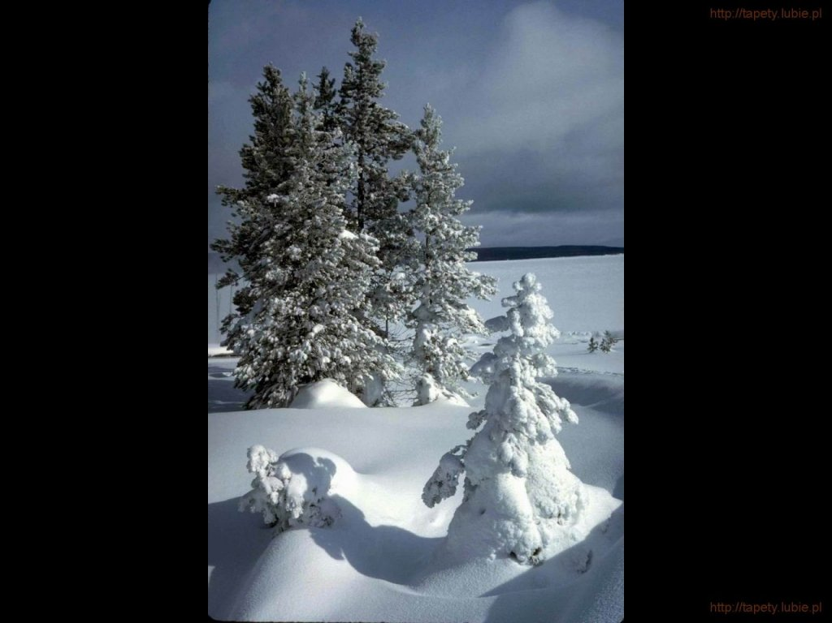
SALEZJAŃSKIE ZASOLE

Słowo na niedzielę.

Winnica Pana
Z historycznego punktu widzenia winnica, o której mówi liturgia Słowa to naród żydowski. Bóg wybrał go, przeniósł z Egiptu, zasadził w ziemi obiecanej i otoczył troskliwą opieką. Co się potem stało? „Spodziewał się, że wyda winogrona, lecz ona cierpkie wydała jagody” – tak Izajasz komentuje niewierność Izraela. W Chrystusowej przypowieści zarzuty są jeszcze wyraźniej sformułowane. Oto dzierżawcy winnicy zbuntowali się. Zaatakowali lub pozabijali nie tylko sługi właściciela winnicy ale również jego syna. Izajasz na zakończenie owego bolesnego poematu na temat winnicy zaznacza, że winnicę czeka zagłada. Zostanie bowiem pozostawiona sama sobie, bez płotu, nie będzie przycinana ani plewiona, będzie pozbawiona wody.
W odróżnieniu od Izajasza Chrystus nie wspomina o zniszczeniu winnicy. Mówi, że winnica zostanie oddana w dzierżawę innym rolnikom, takim, którzy będą oddawali właścicielowi plon we właściwej porze. Boże obietnice nie ulegną zmianie, ale ich adresaci. Wiemy, że jest to aluzja do narodu izraelskiego, który został rozproszony a nowym adresatem obietnic stali się uczniowie Chrystusa.
Można by tu zakończyć „historycznym happy endem”, ale historia winnicy wciąż trwa. Bóg nas „zasadził” w Kościele. Co więcej przez chrzest nas wszczepił w winną latorośl, którą jest sam Chrystus (J 15,5). Przesłanie przypowieści kieruje więc do każdego z nas pytanie: czy tylko przebywam w winnicy Pana czy wydaję owoce? Ani winnica nie jest nasza, ani owoce nie stanowią jedynie naszego zysku. W przypadku chrześcijańskiego owocowania mowa o przynoszeniu owoców w jedności z Chrystusem dla… Sensem mojego bycia w winnicy nie powinno być jedynie zadowalanie się „posiadaniem Kościoła” (a w nim prawdy, wiecznego zbawienia, stabilnych instytucji, imponujących katedr, przemówień które dają popalić tym których w winnicy nie ma…). Właściwym zadaniem winnicy Pana jest produkowanie owoców, czyli tego „co jest prawdziwe, co godne, co sprawiedliwe, co czyste, co miłe”. Miłość Chrystusa jest zawsze płodna, daje życie, pokój, pojednanie.
Właściciela winnicy nie interesuje to, żeby przetrwała jedynie kultura chrześcijańska dla samej kultury, gdzie ludzie byliby tylko z nazwy chrześcijanami. On pragnie by Jego winnica przynosiła owoce życia.

7 października
Najświętsza Maryja Panna Różańcowa
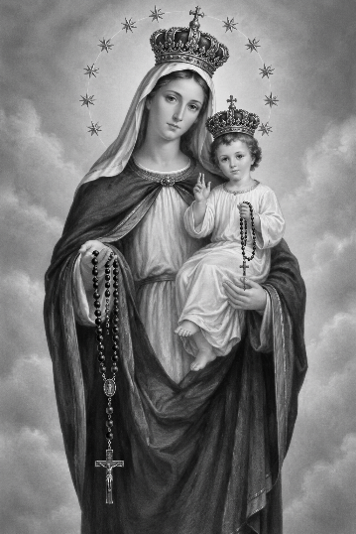
Wspomnienie Najświętszej Maryi Panny Różańcowej zostało ustanowione na pamiątkę zwycięstwa floty chrześcijańskiej nad wojskami tureckimi, odniesionego pod Lepanto (nad Zatoką Koryncką) 7 października 1571 r. Sułtan turecki Selim II pragnął podbić całą Europę i zaprowadzić w niej wiarę muzułmańską. Ówczesny papież - św. Pius V, dominikanin, gorący czciciel Matki Bożej - usłyszawszy o zbliżającej się wojnie, ze łzami w oczach zaczął zanosić żarliwe modlitwy do Maryi, powierzając Jej swą troskę podczas odmawiania różańca. Nagle doznał wizji: zdawało mu się, że znalazł się na miejscu bitwy pod Lepanto. Zobaczył ogromne floty, przygotowujące się do starcia. Nad nimi ujrzał Maryję,
która patrzyła na niego spokojnym wzrokiem. Nieoczekiwana zmiana wiatru uniemożliwiła manewry muzułmanom, a sprzyjała flocie chrześcijańskiej. Udało się powstrzymać inwazję Turków na Europę. Zwycięstwo było ogromne. Po zaledwie czterech godzinach walki zatopiono sześćdziesiąt galer wroga, zdobyto połowę okrętów tureckich, uwolniono dwanaście tysięcy chrześcijańskich galerników; śmierć poniosło 27 tys. Turków, kolejne 5 tys. dostało się do niewoli. Pius V, świadom, komu zawdzięcza cudowne ocalenie Europy, uczynił dzień 7 października świętem Matki Bożej Różańcowej i zezwolił na jego obchodzenie w tych kościołach, w których istniały Bractwa Różańcowe. Klemens XI, w podzięce za kolejne zwycięstwo nad Turkami odniesione pod Belgradem w 1716 r., rozszerzył to święto na cały Kościół. W roku 1883 Leon XIII wprowadził do Litanii Loretańskiej wezwanie "Królowo Różańca świętego - módl się za nami", a w dwa lata później zalecił, by w kościołach odmawiano różaniec przez cały październik.

